**Федеральное государственное образовательное бюджетное учреждение высшего образования «Финансовый университет при правительстве Российской Федерации»**

**Колледж информатики и программирования**

Дисциплина «Операционные системы»

ЛАБОРАТОРНАЯ РАБОТА №5

УПРАВЛЕНИЕ ПРОЦЕССАМИ В ОС LINUX

Выполнили: студенты группы

2ПКС-518 Архангельский С.И. и Войко В.Е.

Преподаватель: Володин С.М.

Москва 2019

**Цель работы:** ознакомиться на практике с понятием процесса в ОС Linux Ubuntu; приобрести практические навыки управления процессами в ОС Linux с использованием текстового редактора vi.

**Оборудование:**

*Аппаратная часть:* персональный компьютер с правами администратора.

*Программная часть:* программаVirtualBox, виртуальная машина с установленной ОС Linux Ubuntu, текстовый процессорMicrosoft Word.

**Ход работы:**

1. 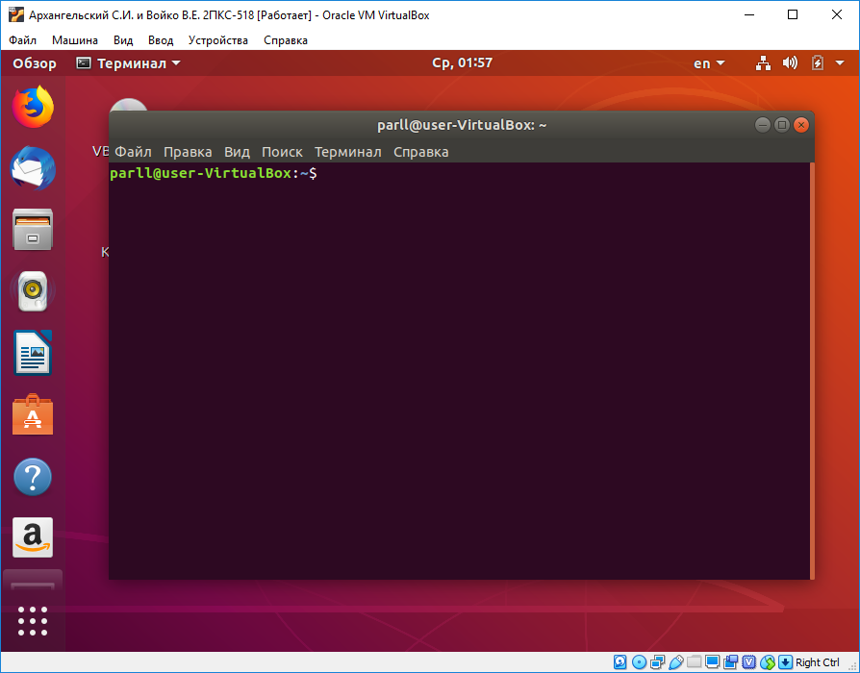Войдите в систему не как root, а как обычный пользователь.

2. Найдите файл c образом ядра. Выясните по имени файла номер версии Linux. В нашем случае:

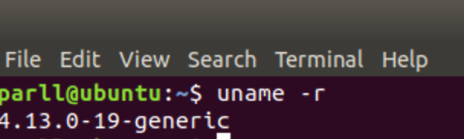

3. Посмотрите процессы: ps –f. Прокомментируйте полученные результаты. Для этого необходимо прочитать руководство по команде ps (man ps).

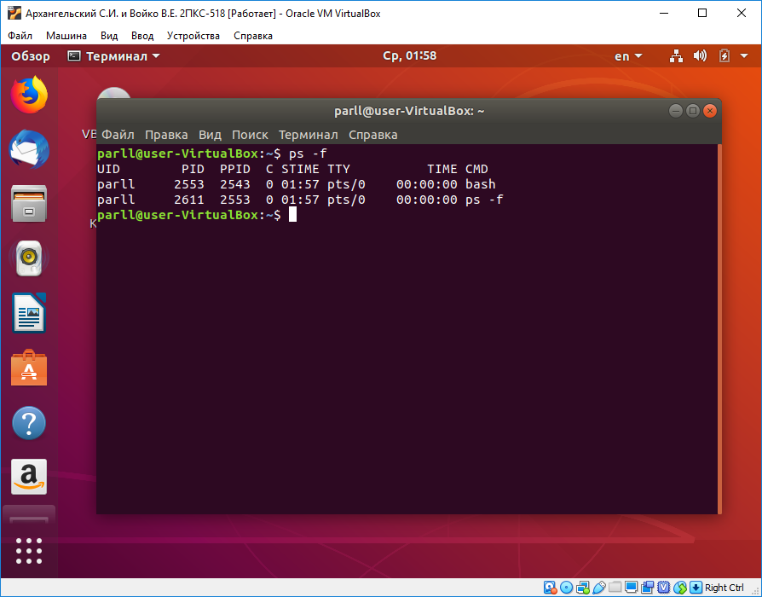

Пояснение:

|  |  |
| --- | --- |
| **UID** | Идентификатор владельца процесса; при указании опции -f выдается входное имя пользователя. |
| **PID** | Идентификатор процесса (необходим для терминирования процесса). |
| **PPID(f,l)** | Идентификатор родительского процесса. |
| **C** | Доля выделенного планировщиком времени ЦП. |
| **STIME** | Время запуска процесса (часы:минуты:секунды). Если процесс запущен более чем 24 часа назад, выдается месяц и день запуска. |
| **TTY** | Управляющий терминал (обычно - терминал, с которого был запущен процесс; см. ниже СЮРПРИЗЫ). Если такового нет, выдается символ “?”. |
| **TIME** | Истраченное процессом время ЦП. |
| **COMMAND(CMD)** | Имя программы; если указана опция -f, то выводится полное имя команды и ее аргументы. |

4. Напишите с помощью редактора vi два сценария: Loop и Loop2.

Текст сценария Loop:

while true; do true; done

Текст сценария Loop2:

while true; do true; echo ‘Hello’; done

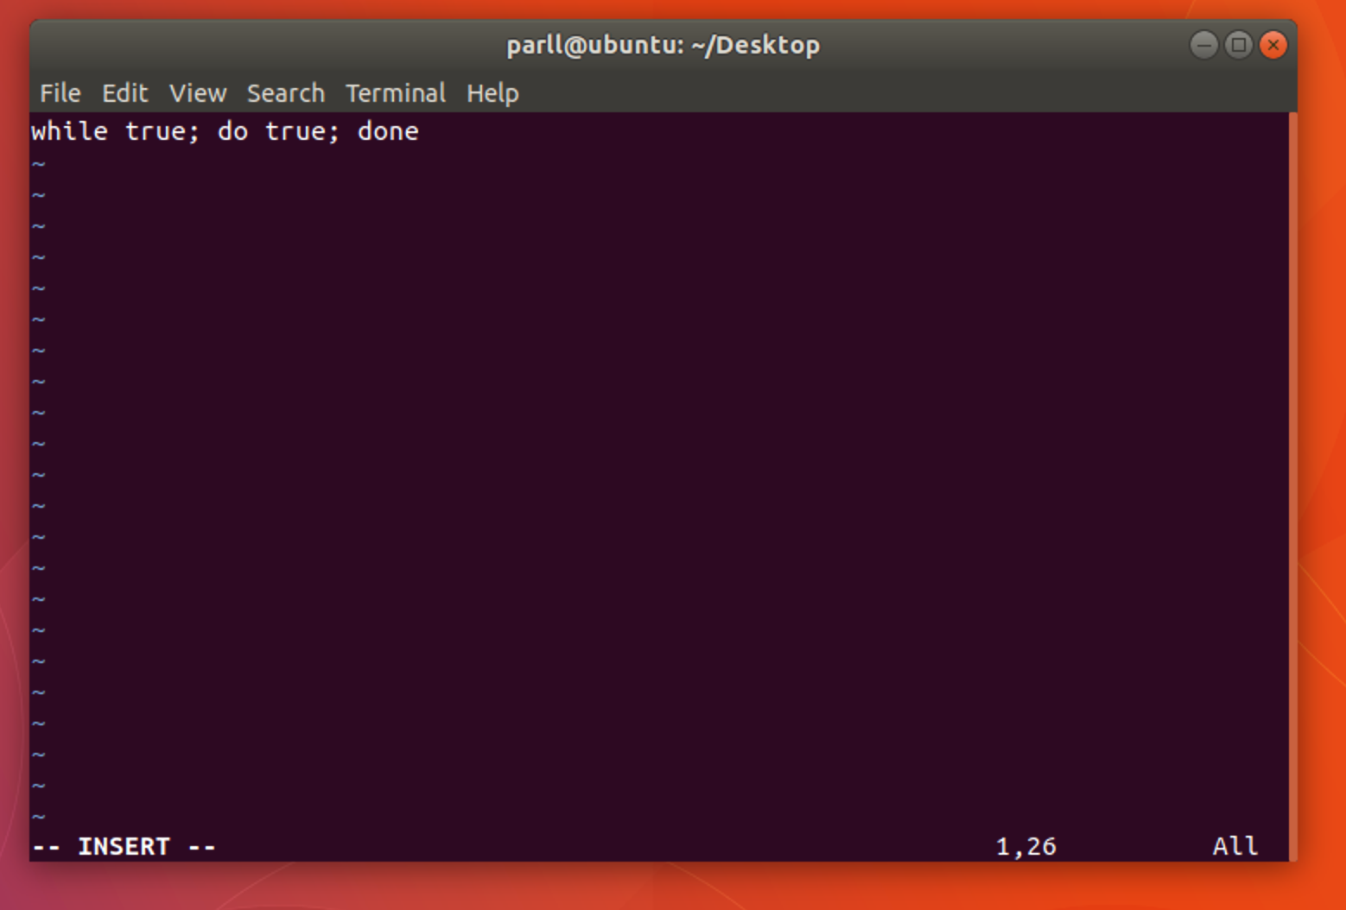

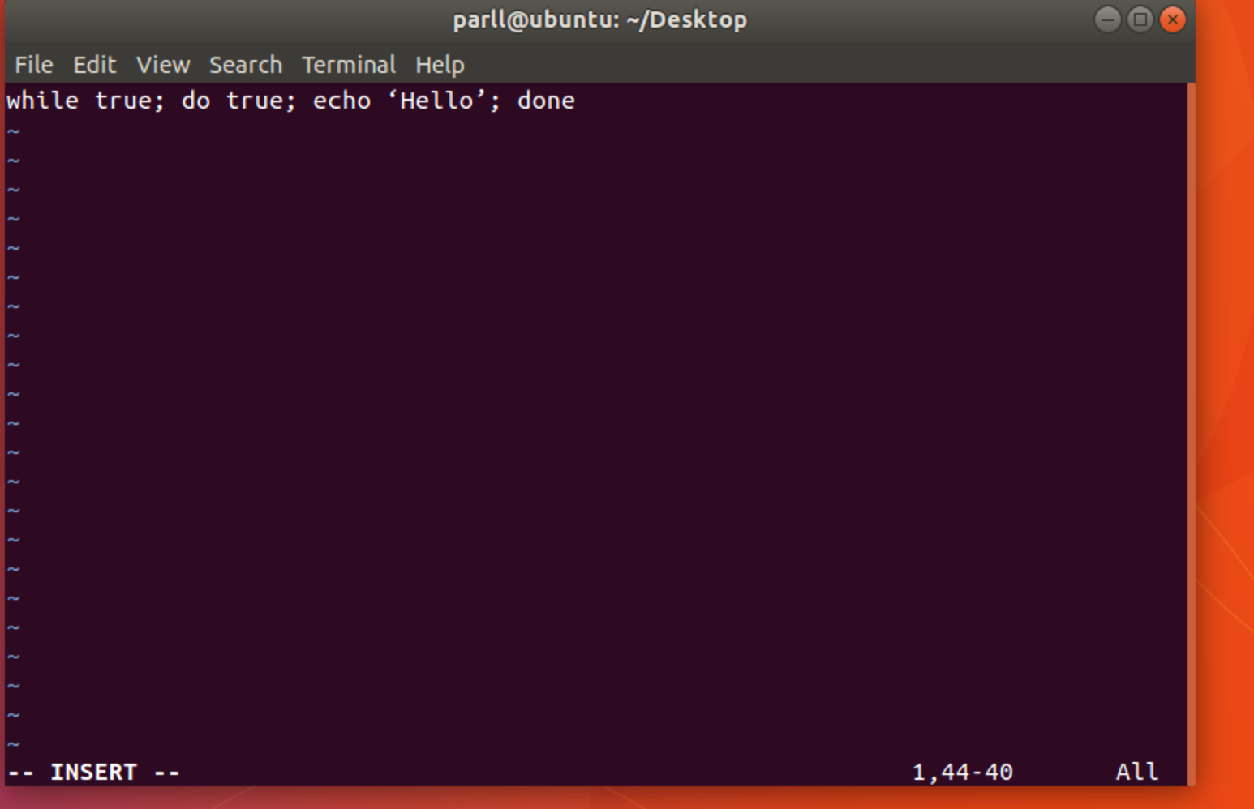

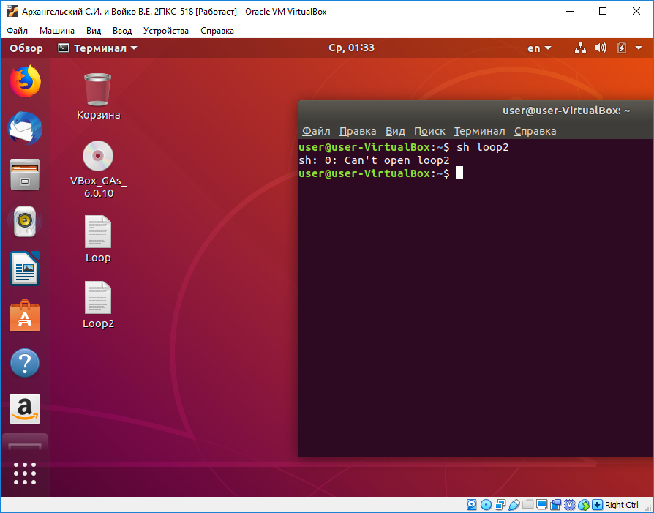

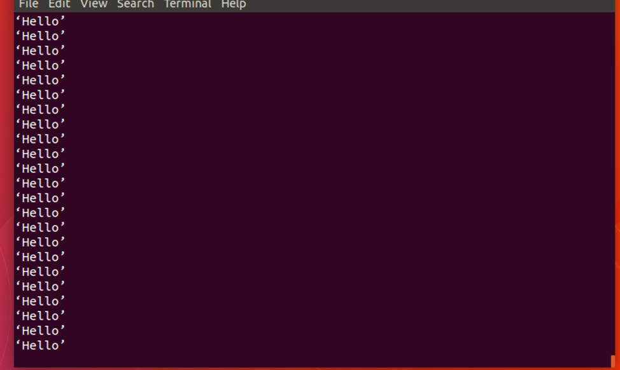5. Запустите сценарий loop2 на переднем плане: sh loop2.

6. Остановите сценарий, послав сигнал STOP.

7. Выполните последовательно несколько раз команду ps –f. Прокомментируйте полученные результаты.

PID 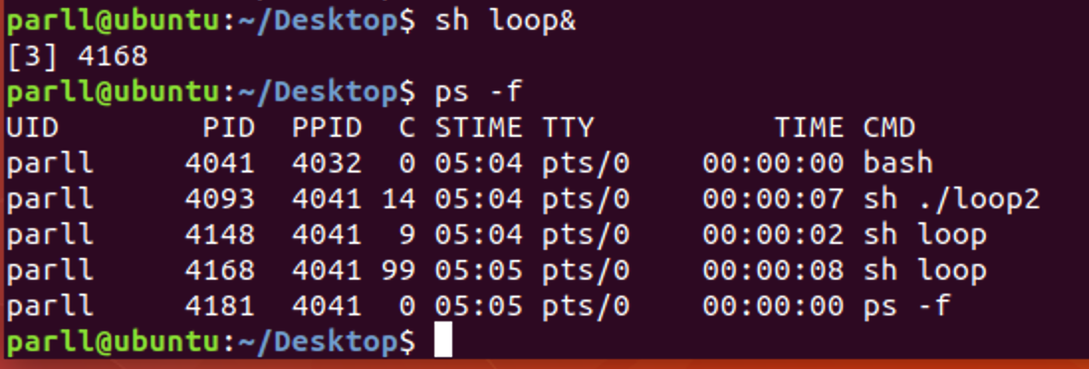изменился.

8. Убейте процесс loop2, послав сигнал kill -9 PID. Прокомментируйте полученные результаты.

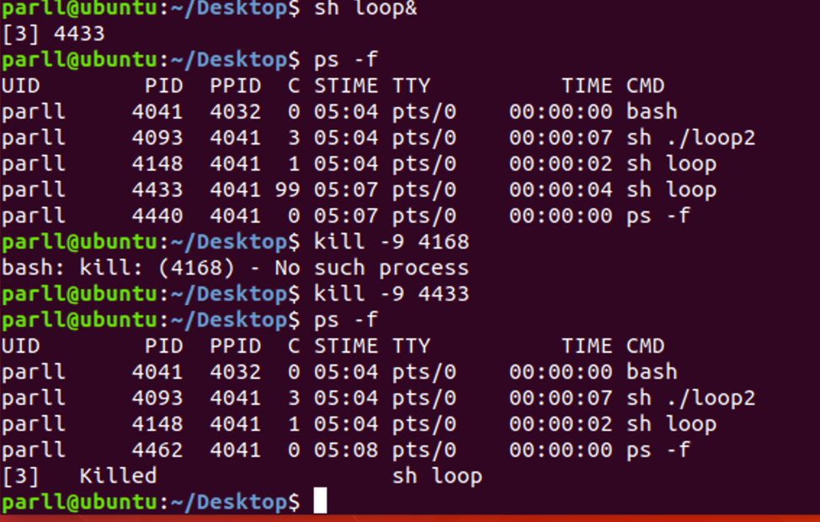9. Запустите в фоне процесс loop: sh loop&. Не останавливая его, выполните несколько раз команду ps –f. Прокомментируйте полученные результаты.

Постоянные колебания значений PID

10. Завершите процесс loop командой kill -15 PID. Прокомментируйте полученные результаты.

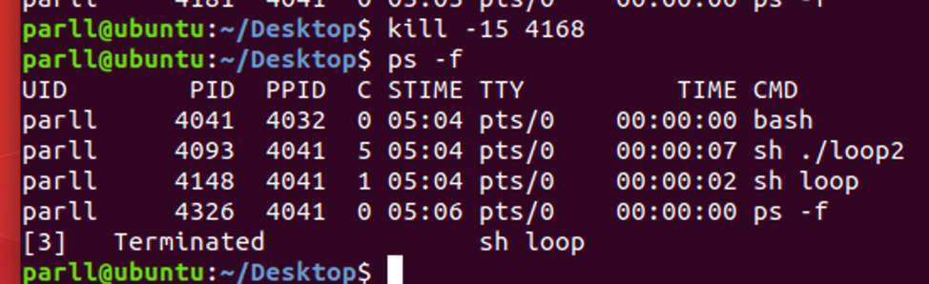11. Третий раз запустите в фоне процесс loop. Не останавливая, убейте его командой kill -9 PID.

Та же ситуация, что и в предыдущих случаях

**Контрольные вопросы:**

1. Что представляет собой процесс в ОС Linux?

С точки зрения ядра ОС Linux процесс представляет собой запись в таблице процессов

2. Какую информацию содержит таблица процессов?

Эта запись содержит сведения о состоянии процесса и данные, существующие в течение всего времени его жизни. Запись в таблице процессов и пространство процесса вместе составляют контекст или окружение процесса.

3. Перечислите виды и категории процессов.

Есть 2 вида процессов: основные и фоновые

4. Охарактеризуйте механизм сигналов ОС Linux. Назовите основные сигналы.

Сигнал -9 – принудительная остановка процесса

Сигнал -15 – остановка процесса

5. Назовите основные команды для управления процессами в ОС Linux.

ps, sh,bg,kill